Bin ich fit?! – Quadratische Funktionen - Werkzeuge
Teilgebiet | Diagnoseaufgabe | Video | Quiz | Übung
Scheitelform zur Normalform & umgekehrt  Quadratische Ergänzung | - Bestimme die Normalform der Parabel y = (x - 3)² - 5  - Bestimme aus der Normalform der Parabel y = x² + 8x +7 die Scheitelform und den Scheitelpunkt. | Lang    Bsp.   |  |   
Punktprobe durchführen  Punkt-koordinaten bestimmen | Überprüfe welcher der folgenden Punkte auf dem Graphen der Funktion y = (x + 3)² - 2 liegt.  A (2/2) B (-1/3) C (-4/-1) | Lang    Bsp.   |  | 
Schnitt-punkte mit  den Achsen | 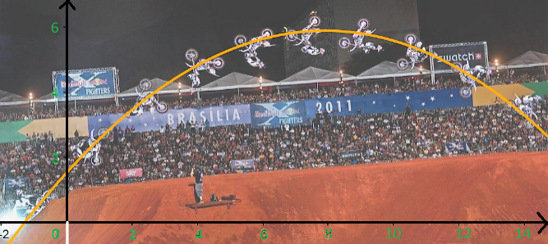  Der Flug des Motorrad-Stunts kann über die Funktion y= -0.07(x - 8)² + 6 modelliert werden. Gib den Punkt der Landung an. | Lang    Bsp.   |  | 
Schnitt-punkte von Graphen | 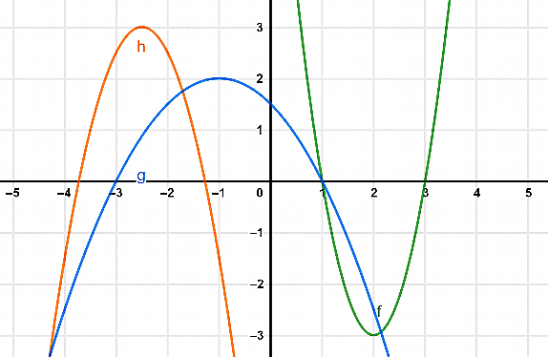  Bestimme die Schnittpunkte der Graphen von f und g durch Ablesen und durch Rechnung. | Lang    Bsp.   |  | 
Fehlende Koeffizient-en bestimmen | Die Parabel y = x²-pq+8 verläuft durch den Punkt (3/7). Bestimme den Scheitel und den Funktionsterm. | Lang   |  | 
Funktions-gleichung aus zwei Punkten bestimmen | Bestimme die Funktionsgleichung der Normalparabel durch die Punkte P (-1/8) und Q (4/13). | Lang  
Abstand zweier Punkte im Koordinaten-system | Bestimme den Abstand vom Punkt A (2/3) und Punkt B (5/9) voneinander. | Lang    Bsp.   |  |   
Bild 3: Bildausschnitt von "Motorrad-Stunt“, Urheber des Bildes: Elena Jedtke; Lizenz: CC-BY-SA 3.0 ; Quelle

